Roméo Vannier & Ida Maillé
Mariage: 24 novembre 1902, paroisse Sacré-Coeur de Jésus, Montréal, Québec.

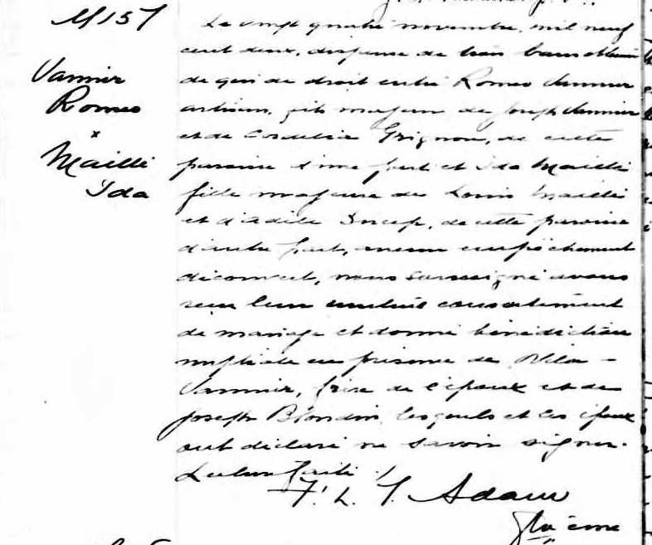

M-157 Le vingt quatre novembre, mil neuf cent deux, dispense de trois bans
de qui de droit entre Romeo Vannier artisan, fils majeur de Joseph Vanier
Vannier et de Cordelia Grignon, de cette paroisse d’une part et Ida Maillé fille
Romeo majeure de Louis Maillé et d’Adèle Ducep, de cette paroisse d’une part,
et aucun empêchement découvert, nous soussigné avons reçu leur mutuel
Maillé consentement de mariage et donné bénédiction nuptiale en présence de
Ida Ovila Vannier, frère de l’époux et de Joseph Blondin, lesquels et les époux
ont déclaré ne savoir signer. Lecture faite.
F.L. Adam ptre.

Référence : Fond Drouin

